Задачі на визначення часу за відстанню і швидкістю. Дії з іменованими числами

Мета: ознайомити учнів зі способом визначення часу за відомими швидкістю і відстанню; вдосконалювати вміння додавати і віднімати іменовані числа; розвивати уважність; виховувати інтерес до предмета.

ХІД УРОКУ
І. ОРГАНІЗАЦІЙНИЙ МОМЕНТ
II. КОНТРОЛЬ, КОРЕКЦІЯ І ЗАКРІПЛЕННЯ ЗНАНЬ (див. додатковий матеріал до уроку на с. 3)
III. АКТУАЛІЗАЦІЯ ОПОРНИХ ЗНАНЬ
— Як знайти відстань, якщо відомі час і швидкість?
— Як знайти швидкість за відомими часом і відстанню?

IV. ПОВІДОМЛЕННЯ ТЕМИ І МЕТИ УРОКУ
— Сьогодні на уроці ми навчимося визначати час за відомими відстанню і швидкістю, повторимо додавання і віднімання іменованих чисел.

V. ВИВЧЕННЯ НОВОГО МАТЕРІАЛУ
1. Фронтальна робота
Задача
Турист пройшов 20 км зі швидкістю 5 км/год. Скільки часу перебував у дорозі турист?
— Складемо короткий запис задачі за допомогою схеми.
— За одну годину турист проходив 5 км. Скільки разів число 5 міститься в числі 20? (Підвести учнів до висновку: щоб визначити час, потрібно відстань розділити на швидкість.)
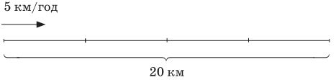
2. Первинне закріплення
Завдання 510
Учні читають і коментують прочитане.
Завдання 511
— Виконайте ланцюжком, кожен раз повторюючи правило знаходження часу.
(Лижник 26 : 13 = 2 (год)); потяг 240 : 60 = 4 (год); автомобіль 240 : 80 = 3 (год).)
3. Фізкультхвилинка

VІ. РОЗВИТОК МАТЕМАТИЧНИХ ЗНАНЬ
1. Робота над задачами
Завдання 512
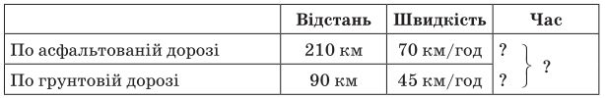
1) 210 : 70 = 3 (год) — рухався автомобіль по асфальтованій дорозі;
2) 90 : 45 = 2 (год) — рухався автомобіль по ґрунтовій дорозі;
3) 3 + 2 = 5 (год).
210 : 70 + 90 : 45 = 5 (год)
Відповідь: автомобіль проїхав усю відстань за 5 годин.
Завдання 513
Колективно розглядаються різні випадки руху човнів (за течією і проти течії). Складається графічна схема. Учні розв’язують задачу, записуючи її в зошитах і на дошці з коментуванням.
17 250 + 15 000 + 19 885 = 52 км 135 м
19 885 + (17 250 – 15 000) = 22 км 135 м
Завдання 514
— Прочитайте задачу. Повторіть умову, користуючись таблицею.
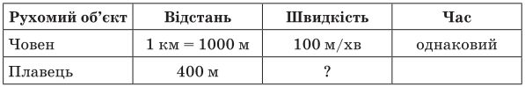
1) 1000 : 100 = 10 (хв) — час руху;
2) 400 : 10 = 40 (м/хв).
Відповідь: швидкість, з якою рухався плавець, дорівнює 40 м/хв.
Завдання 515
2. Самостійна робота
Самоперевірка — з дошки.
Завдання 516 (взаємоперевірка — в парах)
12 т 70 кг – 9 т 500 кг = 2 т 570 кг
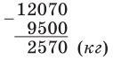
24 м 75 см + 19 м 9 см = 43м 84 см
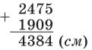
(10 т – 6 ц) : 2 = (100 ц – 6 ц) : 2 = 94 ц : 2 = 47 ц
(2 м – 80 см) · 4 = (200 см – 80 см) · 4 = 120 см · 4 = 480 см
3. Колективна робота над задачею
Завдання 517
— Ознайомтеся з текстом задачі. Зобразіть її схематично.
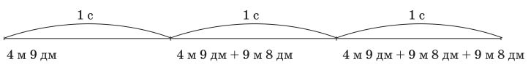

VII. ДОМАШНЄ ЗАВДАННЯ
Завдання 518; 519 (с. 83).

VIII. ПІДСУМОК УРОКУ
— Чого вчилися на уроці?
— Як знайти невідомий час за відстанню і швидкістю?

Додатковий матеріал до уроку
1. Перевірка домашнього завдання
2. Усні обчислення
— Обчисліть способом округлення.
36 + 19 = 55 278 + 197 = 475 326 + 39 = 365
36 – 19 = 17 278 – 197 = 81 326 – 98 = 228
3. Математичний диктант
— Запишіть тільки відповіді.
- Скільки днів у 8 тижнях? 10 тижнях?
- У четвертому класі 9 відмінників. Це $\frac{1}{3}$ усієї кількості учнів. Скільки учнів у четвертому класі?
- Літак летів на висоті 7000 м. Запишіть висоту в кілометрах.
- Невідоме число зменшили в 4 рази й отримали 240. Запишіть невідоме число.
- Господиня виростила 15 курчат, а гусенят — у 3 рази більше. Скільки всього курчат і гусенят виростила господиня?
- Яку відстань проїде електропотяг за 2 години, якщо рухатиметься зі швидкістю 100 км/год?
- З якою швидкістю рухатиметься теплохід, якщо він за 2 години подолає 52 км?
Відповіді: 56; 70; 27; 7 км; 960; 60; 200 км; 26 км/год.

